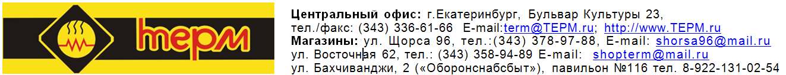

Прайс-лист

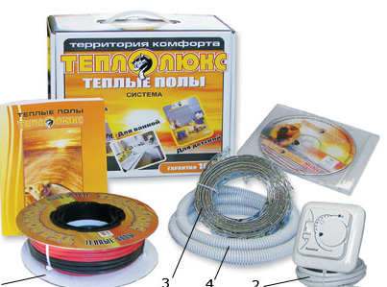
- СИСТЕМЫ «ТЕПЛЫХ ПОЛОВ» И ГРЕЮЩИХ КАБЕЛЕЙ.

Нагревательные секции «Теплолюкс»

(под стяжку 3-5 см.) (Гарантия 20 лет)

 | Марка | Площ.  м² | Мощн.,  кВт | Дл.  м. | Цвет  секции | Цена руб. | Стоимость монтажа, руб. | **монт. лент,  м.
Двухжильные | 20ТЛБЭ2-5 | 0,5–1 | 0,1 | 5 | Бордов. | 2155,00 | от 1350,00 | 3
Двухжильные | 14ТЛБЭ2-13 | 1,5–2 | 0,19 | 13 | Серый | 2683,00 | от 1450,00 | 5
Двухжильные | 15ТЛБЭ2-18 | 1,5–2,5 | 0,27 | 18 | Желт. | 2923,00 | от 1500,00 | 6
Двухжильные | 17ТЛБЭ2-21 | 2,5–3 | 0,34 | 21 | Розов. | 3569,00 | от 1550,00 | 6
Двухжильные | 18ТЛБЭ2-23 | 3–4 | 0,42 | 23 | Син. | 3707,00 | от 1580,00 | 6
Двухжильные | 17ТЛБЭ2-26 | 4–5 | 0,52 | 26 | Св.-зел. | 4240,00 | от 1620,00 | 8
Двухжильные | 20ТЛБЭ2-32 | 5–6 | 0,63 | 32 | Серый | 5020,00 | от 1720,00 | 8
Двухжильные | 20ТЛБЭ2-42 | 6–8 | 0,8 | 42 | Коричн. | 5732,00 | от 1850,00 | 10
Двухжильные | 20ТЛБЭ2-48 | 7–9 | 0,9 | 48 | Зелен. | 6410,00 | от 1920,00 | 10
Двухжильные | 20ТЛБЭ2-63 | 9–12 | 1,2 | 63 | Красн. | 8053,00 | от 2100,00 | 13
Двухжильные | 20ТЛБЭ2-75 | 12-14 | 1,4 | 75 | Син. | 9272,00 | от 2250,00 | 15
Двухжильные | 20ТЛБЭ2-100 | 16 – 20 | 2,0 | 100 | Коричн. | 12591,00 | от 2600,00 | 20
*Транспортные расходы в Екатеринбурге – 450 рублей. В пригородной зоне рассчитываются в зависимости от расстояния **Рекомендуемое количество
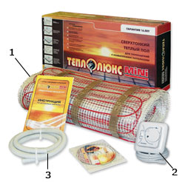
Нагревательные маты
«Теплолюкс MiNi» (Гарантия 20 лет)
Марка | Площадь покрытия, м² | Габаритные размеры, м | Мощность, Вт | Цена, руб. | Стоимость монтажа, руб.
МН 105-0,65 | 0,65 | 0,5 х 1,3 | 105 | 3413,00 | 1280,00
МН 155-1,0 | 1,0 | 0,5 х 2 | 155 | 3681,00 | 1290,00
МН 200-1,4 | 1,4 | 0,5 х 2,8 | 200 | 4352,00 | 1310,00
МН 250-1,8 | 1,8 | 0,5 х 3,6 | 250 | 5091,00 | 1330,00
МН-345-2,3 | 2,3 | 0,5 х 4,6 | 345 | 5826,00 | 1350,00
МН-440-3,0 | 3,0 | 0,5 х 6 | 450 | 6422,00 | 1370,00
МН-540-3,6 | 3,6 | 0,5х7,2 | 540 | 7070,00 | 1410,00
МН-640-4,2 | 4,2 | 0,5 х 8,4 | 700 | 7790,00 | 1425,00
МН-760-5,0 | 5,0 | 0,5 х 10 | 760 | 8716,00 | 1440,00
МН-930-6,0 | 6,0 | 0,5 х 12 | 940 | 9691,00 | 1490,00
МН1070-7,0 | 7,0 | 0,5х14 | 1070 | 10546,00 | 1520,00
МН-1180-8,0 | 8,0 | 0,5 х 16 | 1160 | 11374,00 | 1540,00
МН-1420-9,5 | 9,5 | 0,5 х 19 | 1460 | 13292,00 | 1590,00
МН-1700-11,5 | 11,5 | 0,5 х 23 | 1700 | 14986,00 | 1650,00
МН-1960-13,0 | 13,0 | 0,5 х 26 | 1960 | 16224,00 | 1800,00
МН-2300-15,3 | 15,3 | 0,5 х 30,6 | 2300 | 18511,00 | 1950,00

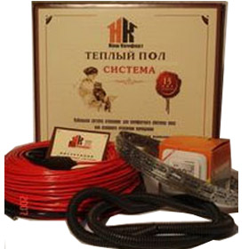
Нагревательные секции

«Национальный комфорт»

(под стяжку 3-5 см.) (Гарантия 15 лет)
 | Маркировка | Площадь м² | Мощн., кВт | Длина,м | Цена руб. | *Стоимость монтажа, руб. | *монт. лента, м
Одножильные | НК-250 | 1,5-2,3 | 0,25 | 17 | 2117,00 | от 1550,00 | 5
Одножильные | НК-370 | 2,3-3,4 | 0,37 | 23 | 2371,00 | от 1600,00 | 5
Одножильные | НК-460 | 3,4-4,2 | 0,46 | 28 | 2540,00 | от 1750,00 | 5
Одножильные | НК-550 | 4,2-5,0 | 0,55 | 31 | 2794,00 | от 1800,00 | 6
Одножильные | НК-770 | 5,0-6,5 | 0,77 | 42 | 3218,00 | от 1900,00 | 8
Одножильные | НК-850 | 6,5-7,5 | 0,85 | 53 | 3980,00 | от 2050,00 | 10
Одножильные | НК-1000 | 7,5-9,0 | 1,0 | 60 | 4411,00 | от 2200,00 | 10
Одножильные | НК-1300 | 9,0-11,0 | 1,3 | 71 | 5081,00 | от 2350,00 | 12
Одножильные | НК-1500 | 11,0-13,0 | 1,5 | 83 | 6097,00 | от 2550,00 | 13
Одножильные | НК-1700 | 13,0-15,0 | 1,7 | 92 | 7198,00 | от 2650,00 | 15
Двухжильные | БНК-110 | 0,6-0,9 | 0,11 | 6 | 1961,00 | от 1380,00 | 3
Двухжильные | БНК-150 | 0,9-1,3 | 0,15 | 9 | 2129,00 | от 1420,00 | 5
Двухжильные | БНК-200 | 1,1-1,7 | 0,2 | 11,5 | 2452,00 | от 1440,00 | 6
Двухжильные | БНК-260 | 1,4-2,1 | 0,26 | 14 | 2605,00 | от 1460,00 | 6
Двухжильные | БНК-360 | 1,9-2,8 | 0,36 | 19 | 3180,00 | от 1500,00 | 8
Двухжильные | БНК-450 | 2,5-3,7 | 0,45 | 25 | 3390,00 | от 1600,00 | 8
Двухжильные | БНК-540 | 3,1-4,6 | 0,54 | 31 | 3923,00 | от 1700,00 | 10
Двухжильные | БНК-700 | 4,6-6,0 | 0,7 | 40 | 4580,00 | от 1830,00 | 10
Двухжильные | БНК-930 | 5,3-8,0 | 0,93 | 53 | 5828,00 | от 2000,00 | 13
Двухжильные | БНК-1210 | 6,8-10,2 | 1,21 | 68 | 7327,00 | от 2150,00 | 13
Двухжильные | БНК-1440 | 8,0-12,0 | 1,44 | 80 | 8433,00 | от 2350,00 | 15
Двухжильные | БНК-1770 | 9,8-14,7 | 1,77 | 98 | 9666,00 | от 2600,00 | 18
Двухжильные | БНК-2370 | 12,8-19,2 | 2,37 | 128 | 12916,00 | от 2700,00 | 28
Двухжильные | БНК-2690 | 14,5-22,0 | 2,69 | 145 | 14578,00 | от 3200,00 | 33

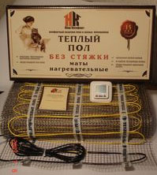

Нагревательные маты

«Национальный Комфорт»
(Гарантия 15 лет)

Марка | Площадь покрытия, м² | Габаритные размеры, м | Мощн., Вт | Цена, руб. | *Стоимость монтажа, руб.
тНК-105-0,65 | 0,65 | 0,5 х 1,3 | 105 | 2432,00 | 1280,00
тНК-155-1,00 | 1,0 | 0,5 х 2 | 155 | 2640,00 | 1290,00
тНК-200-1,40 | 1,4 | 0,5 х 2,8 | 200 | 3130,00 | 1310,00
тНК-345-2,30 | 2,3 | 0,5 х 4,6 | 345 | 4120,00 | 1350,00
тНК-440-3,00 | 3,0 | 0,5 х 6 | 450 | 4600,00 | 1370,00
тНК-540-3,60 | 3,6 | 0,5х7,2 | 540 | 5247,00 | 1410,00
тНК-640-4,20 | 4,2 | 0,5 х 8,4 | 700 | 5913,00 | 1425,00
тНК-760-5,00 | 5,0 | 0,5 х 10 | 760 | 6584,00 | 1440,00
тНК-930-6,00 | 6,0 | 0,5 х 12 | 940 | 7000,00 | 1490,00
тНК-1070-7,00 | 7,0 | 0,5х14 | 1070 | 7679,00 | 1520,00
тНК-1180-8,00 | 8,0 | 0,5 х 16 | 1160 | 8332,00 | 1540,00
тНК-1420-9,50 | 9,5 | 0,5 х 19 | 1460 | 9910,00 | 1590,00
тНК-1960-13,00 | 13,0 | 0,5 х 26 | 1960 | 12000,00 | 1800,00

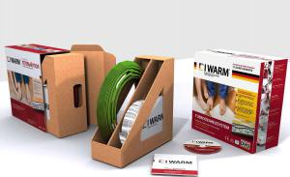

Нагревательные секции

«IWARM» (двухжильные)
Гарантия 15 лет
Наименование  (комплект) | Площадь м² | Мощн, кВт | Длина м | Цена руб. | Стоимость монтажа, руб.
 |  |  |  |  | Стоимость
IWARM 100-6,5 | 0,6-0,8 | 100 | 6,5 | 2190,00 | от 1350,00
IWARM 130-8,0 | 0,9-1,1 | 130 | 8,0 | 2380,00 | от 1400,00
IWARM 180-9,5 | 1,2-1,5 | 180 | 9,5 | 2630,00 | от 1420,00
IWARM 240-13,0 | 1,6-2,0 | 240 | 13,0 | 2730,00 | от 1450,00
IWARM 330-17,5 | 2,1-2,6 | 330 | 17,5 | 2970,00 | от 1500,00
IWARM 410-21,5 | 2,7-3,4 | 410 | 21,5 | 3620,00 | от 1650,00
IWARM 520-30,0 | 3,5-4,3 | 520 | 30 | 4300,00 | от 1720,00
IWARM 660-36,0 | 4,4-5,5 | 660 | 36 | 5100,00 | от 1850,00
IWARM 840-45,0 | 5,6-7,0 | 840 | 45 | 5820,00 | от 1850,00
IWARM 1070-52,0 | 7,1-8,9 | 1070 | 52 | 6510,00 | от 2000,00
IWARM 1350-65,0 | 9,0-11,2 | 1350 | 65 | 8170,00 | от 2120,00
IWARM 1700-90,0 | 11,3-14,2 | 1700 | 90 | 9500,00 | от 2350,00
IWARM 2150-115,0 | 14,3-17,9 | 2150 | 115 | 12800,00 | от 2700,00
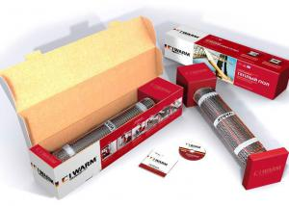

Нагревательные маты

«IWARM» (двухжильные)
Гарантия 15 лет

Марка | Площадь покрытия, м² | Габаритные размеры, м | Мощн., Вт | Цена, руб. | Стоимость монтажа, руб.
IWARM 75-0,5 | 0,5 | 0,5 х 1,0 | 75 | 3950,00 | 1280,00
IWARM 150-1,0 | 1,0 | 0,5 х 2,0 | 150 | 4350,00 | 1290,00
IWARM 225-1,5 | 1,5 | 0,5 х 3,0 | 225 | 5000,00 | 1310,00
IWARM 300-2,0 | 2,0 | 0,5 х 4,0 | 300 | 5750,00 | 1330,00
IWARM 375-2,5 | 2,5 | 0,5 х 5,0 | 375 | 6500,00 | 1350,00
IWARM 450-3,0 | 3,0 | 0,5 х 6,0 | 450 | 7200,00 | 1370,00
IWARM 525-3,5 | 3,5 | 0,5х7,0 | 525 | 8000,00 | 1410,00
IWARM 600-4,0 | 4,0 | 0,5 х 8,0 | 600 | 8800,00 | 1425,00
IWARM 750-5,0 | 5,0 | 0,5 х 10 | 750 | 10000,00 | 1440,00
IWARM 900-6,0 | 6,0 | 0,5 х 12 | 900 | 11300,00 | 1490,00
IWARM 1050-7,0 | 7,0 | 0,5х14 | 1050 | 12500,00 | 1520,00
IWARM 1200-8,0 | 8,0 | 0,5 х 16 | 1200 | 13500,00 | 1540,00
IWARM 1350-9,0 | 9,0 | 0,5 х 18 | 1350 | 15000,00 | 1590,00
IWARM 1500-10,0 | 10,0 | 0,5 х 20 | 1500 | 16300,00 | 1650,00
IWARM 1650-11,0 | 11,0 | 0,5 х 22 | 1650 | 17000,00 | 1800,00
IWARM 1800-12,0 | 12,0 | 0,5 х 24 | 1800 | 17800,00 | 1950,00
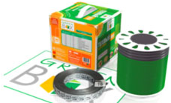

Греющий кабель «GreenBox» Гарантия 15 лет
(универсальный кабель 3 мм. под стяжку и под плитку)

Маркировка | Площадь, м² | Мощн., кВт | Цена руб. | *Стоимость монтажа, руб. | *монт. лента  м
GB 150 | 0,9-1,2 | 0,14 | 1408,00 | 1650,00 | 3
GB 200 | 1,4-1,7 | 0,21 | 1835,00 | 1750,00 | 5
GB 500 | 2,9-3,9 | 0,49 | 3795,00 | 2050,00 | 10
GB 1000 | 6,7-7,9 | 0,98 | 6659,00 | 3600,00 | 18

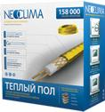
Нагревательные секции «Neoclima»

Гарантия 158000 часов.
 | Марка | Площ.  м² | Мощн.,  кВт | Дл.  м. | Цена руб. | Стоимость монтажа, руб.
Двухжильные | NCB110/6 | 0.6-1.2 | 0.11 | 6 | 2339.00 | от 1350,00
Двухжильные | NCB150/9 | 0.9-1.8 | 0.15 | 9 | 2525.00 | от 1450,00
Двухжильные | NCB200/11.5 | 1.1-1.7 | 0.2 | 12 | 2931.00 | от 1500,00
Двухжильные | NCB260/14 | 1.4-2.1 | 0.26 | 14 | 3198.00 | от 1550,00
Двухжильные | NCB360/19 | 1.9-2.8 | 0.36 | 19 | 3883.00 | от 1580,00
Двухжильные | NCB450/25 | 2.5-3.7 | 0.45 | 25 | 4211.00 | от 1620,00
Двухжильные | NCB540/31 | 3.1-4.6 | 0.54 | 31 | 4804.00 | от 1720,00
Двухжильные | NCB700/40 | 4.0-6.0 | 0.7 | 40 | 5630.00 | от 1850,00
Двухжильные | NCB930/53 | 5.3-7.9 | 0.93 | 53 | 7110.00 | от 1920,00
Двухжильные | NCB1210/68 | 6.8-10.2 | 1.21 | 68 | 8921.00 | от 2100,00
Двухжильные | NCB1440/80 | 8.0-12.0 | 1.44 | 80 | 10386.00 | от 2250,00
Двухжильные | NCB1770/98 | 9.8-14.7 | 1.77 | 98 | 11995.00 | от 2600,00
Двухжильные | NCB2370/128 | 12.8-19.2 | 2.37 | 128 | 15843.00 | от 2700,00
Двухжильные | NCB2690/145 | 14.5-21.7 | 2.69 | 145 | 16205.00 | от 3200,00
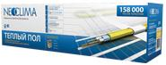

Нагревательные маты «Neoclima»

Гарантия 158000 часов
 | Маркировка | Площадь м² | Мощн., кВт | Габаритные размеры, м | Цена руб. | *Стоимость монтажа, руб.
Одножильные | NMS105/0.65 | 0.65 | 0.105 | 0,5 х 1,3 | 3201.00 | 1280,00
Одножильные | NMS155/1.0 | 1.0 | 0.155 | 0,5 х 2 | 3448.00 | 1290,00
Одножильные | NMS200/1.4 | 1.4 | 0.2 | 0,5 х 2,8 | 4066.00 | 1310,00
Одножильные | NMS250/1.8 | 1.8 | 0.25 | 0,5 х 3,6 | 4748.00 | 1330,00
Одножильные | NMS345/2.3 | 2.3 | 0.345 | 0,5 х 4,6 | 5426.00 | 1350,00
Одножильные | NMS440/3.0 | 3.0 | 0.44 | 0,5 х 6 | 5975.00 | 1370,00
Одножильные | NMS540/3.6 | 3.6 | 0.54 | 0,5х7,2 | 6572.00 | 1410,00
Одножильные | NMS640/4.2 | 4.2 | 0.64 | 0,5 х 8,4 | 7236.00 | 1425,00
Одножильные | NMS760/5.0 | 5.0 | 0.76 | 0,5 х 10 | 8090.00 | 1440,00
Одножильные | NMS930/6.0 | 6.0 | 0.93 | 0,5 х 12 | 8990.00 | 1490,00
Одножильные | NMS1070/7.0 | 7.0 | 1.07 | 0,5х14 | 9778.00 | 1520,00
Одножильные | NMS1180/8.0 | 8.0 | 1.18 | 0,5 х 16 | 10541.00 | 1540,00
Одножильные | NMS1420/9.5 | 9.5 | 1.42 | 0,5 х 19 | 12311.00 | 1590,00
Одножильные | NMS1700/11.5 | 11.5 | 1.7 | 0,5 х 23 | 13873.00 | 1650,00
Одножильные | NMS1960/13.0 | 13.0 | 1.96 | 0,5 х 26 | 15014.00 | 1800,00
Одножильные | NMS2300/15.3 | 15.3 | 2.3 | 0,5 х 30,6 | 17123.00 | 1950,00
Двухжильные | NMB75/0.5 | 0.5 | 0.075 | 0.5x1.0 | 3462.00 | 1280,00
Двухжильные | NMB130/1.0 | 1.0 | 0.13 | 0.5x2.0 | 4087.00 | 1290,00
Двухжильные | NMB215/1.5 | 1.5 | 0.215 | 0.5x3.0 | 4725.00 | 1310,00
Двухжильные | NMB285/2.0 | 2.0 | 0.285 | 0.5x4.0 | 5397.00 | 1330,00
Двухжильные | NMB375/2.5 | 2.5 | 0.375 | 0.5x5.0 | 6069.00 | 1350,00
Двухжильные | NMB480/3.0 | 3.0 | 0.48 | 0.5x6.0 | 6775.00 | 1370,00
Двухжильные | NMB535/3.5 | 3.5 | 0.535 | 0.5x7.0 | 7481.00 | 1410,00
Двухжильные | NMB630/4.5 | 4.5 | 0.63 | 0.5x9.0 | 8289.00 | 1425,00
Двухжильные | NMB770/5.5 | 5.5 | 0.77 | 0.5x11.0 | 9398.00 | 1440,00
Двухжильные | NMB900/6.5 | 6.5 | 0.9 | 0.5x13.0 | 10575.00 | 1490,00
Двухжильные | NMB1010/7.5 | 7.5 | 1.01 | 0.5x15.0 | 11751.00 | 1520,00
Двухжильные | NMB1180/8.5 | 8.5 | 1.18 | 0.5x17.0 | 12637.00 | 1540,00
Двухжильные | NMB1400/10.0 | 10.0 | 1.4 | 0.5x20.0 | 13576.00 | 1590,00
Двухжильные | NMB1575/12.0 | 12.0 | 1.575 | 0.5x24.0 | 15873.00 | 1650,00
Двухжильные | NMB1895/13.5 | 13.5 | 1.895 | 0.5x27.0 | 170401.00 | 1800,00

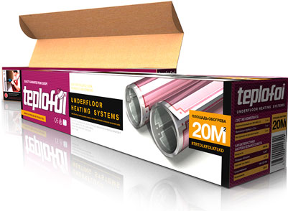
Пленочный теплый пол
«TEPLOFOL-nano»(комплект)
Наименование | Площ. м² | Габариты, м | Мощность, Вт | Цена, руб. | Монтаж, руб.
«TEPLOFOL – nano» TH-130-0.9 | 1,0 | 0,55 х 1,8 | 75 | 1990,00 | 2500,00
«TEPLOFOL- nano» TH-270-1.9 | 2,0 | 0,55 х 3,5 | 150 | 3400,00 | 2900,00
«TEPLOFOL - nano» ТН -440-3.2 | 3,0 | 0,55 х 5,9 | 225 | 5100,00 | 3300,00
«TEPLOFOL - nano» ТН-530-3.8 | 4,0 | 0,55 х 7,0 | 300 | 6215,00 | 3700,00
«TEPLOFOL - nano» ТН-710-5.1 | 5,0 | 0,55 х 9,4 | 375 | 7900,00 | 4100,00
«TEPLOFOL – nano» ТН-880-6.3 | 6,0 | 0,55 х 11,7 | 450 | 8900,00 | 4500,00
«TEPLOFOL - nano» ТН-970-6.9 | 7,0 | 0,55 х 12,9 | 525 | 10210,00 | 4900,00
«TEPLOFOL - nano» ТН-1150-8.2 | 8,0 | 0,55 х 15,2 | 600 | 11590,00 | 5300,00
«TEPLOFOL – nano» ТН-1240-8.8 | 9,0 | 0,55 х 16,4 | 750 | 13520,00 | 5700,00
«TEPLOFOL - nano» ТН-1415-10.1 | 10 | 0,55 х 18,7 | 900 | 14900,00 | 6100,00
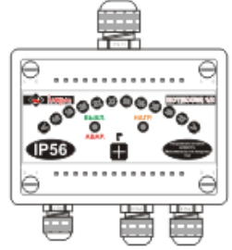
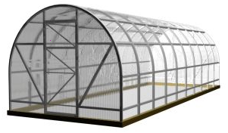

«Теплый пол» для теплиц
Гарантия 15 лет (на греющий кабель)
Размеры грядки | Площадь, м² | Маркировка кабеля |  |  | Мощн., кВт | Цена руб. |  | *Стоимость монтажа, руб.
1,0х4,0 | 4,0 | GB 500 |  |  | 0,49 | 3795,00 |  | 2050,00
1,0х6,0 | 6,0 | GB 150+ GB 150+ GB 500 |  |  | 0,80 | 6611,00 |  | 5350,00
Влагозащищенный терморегулятор «ТЕРМ Hothouse1/3»
Наименование |  |  | кВт | Характеристика |  |  | Цена, руб.
«ТЕРМ Hothouse1/3» |  |  | 3,2 | с датчиком пола |  |  | 1800,00
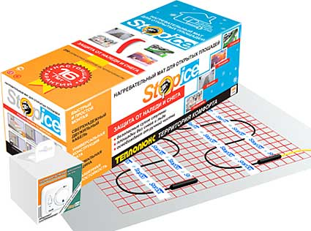

Нагревательные маты STOP-ICE

для открытых площадей (ступени, крыльцо)
Гарантия на кабель 10 лет
Наименование изделия | Единица измерения | Цена, руб.
Нагревательный мат МНТ2-390-1,2 | шт. | 4300,00
Нагревательный мат МНТ2-590-1,8 | шт. | 6100,00
Нагревательный мат МНТ2-760-2,4 | шт. | 7850,00
Нагревательный мат МНТ2-940-3,0 | шт. | 8900,00
Терморегулятор «Roomstat» 140 белый (SI) | шт. | 2340,00
Повторитель-реле «Roomstat» 190 белый (SI) | шт. | 1870,00
Датчик температуры TST05-4,0 (-15 до +5) | шт. | 230,00

\

Нагревательные секции ТСО (бронированные)
(универсальный греющий кабель увеличенной мощности, одножильный)
Маркировка | Площадь, м² | Длина, м. | Мощн., кВт | Цена руб.
20 ТСОЭ2-37-730 | 4,0-7,0 | 37 | 0,73 | 4893,50
20 ТСОЭ2-43-840 | 5,0-10,5 | 43 | 0,84 | 5456,70
20 ТСОЭ2-57-1120 | 6,0-14,0 | 57 | 1,12 | 7032,80
20 ТСОЭ2-68-1350 | 8,0-16,8 | 68 | 1,35 | 8111,30
20 ТСОЭ2-82-1620 | 10-20,5 | 82 | 1,62 | 9934,40
25 ТСОЭ2-34-820 | 5,0-10,5 | 34 | 0,82 | 4643,30
25 ТСОЭ2-39-960 | 6,0-12,0 | 39 | 0,96 | 5141,30
25 ТСОЭ2-52-1270 | 7,0-15,9 | 52 | 1,27 | 6617,40
25 ТСОЭ2-62-1540 | 9,0-19,2 | 62 | 1,54 | 7839,90
25 ТСОЭ2-75-1840 | 11,0-23,0 | 75 | 1,84 | 9454,20

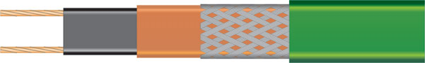

Саморегулирующиеся

нагревательные кабели
Марка | Макс. рабочая t ^{о}С | Попер.сеч., мм | Мощность, Вт/м |  | Цена руб./м
 |  |  | В воздухе  при +10 ⁰С | В талой  Воде
15/17ФСМ2-CT | 65 | 5,6 х 7,9 | 17 | 30 | 338,00
23/25ФСЛЕ-CT | 65 | 5,9 х 10,5 | 23 | 39 | 513,00
31/33ФСР2-CT | 65 | 5,9 х 14 | 31 | 43 | 557,00
33ФСР2-СФ | 110 | 7,5 х 13 | 31 | 39 | 616,00
60ФСУ-СФ | 110 | 7,5 х 13 | 50 | 80 | 1057,00
Герметичная заделка концов саморег. кабеля с двух сторон |  |  |  |  | 240,00
Герметичная заделка концов саморег. кабеля с двух сторон с вилкой |  |  |  |  | 300,00
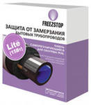

Саморегулирующиеся

нагревательные секции.
Марка | длина м. | Макс. рабочая t ^{о}С | Попер.сеч. мм | Мощность, Вт/м |  | Цена руб.
 |  |  |  | В воздухе  при +10 ⁰С | В талой  Воде | Цена руб.
15СМБЭ2-1 | 1 | 65 | 5,6 х 7,9 | 17 | 30 | 846,10
15СМБЭ2-2 | 2 | 65 | 5,6 х 7,9 | 17 | 30 | 1201,20
15СМБЭ2-3 | 3 | 65 | 5,6 х 7,9 | 17 | 30 | 1600,10
15СМБЭ2-4 | 4 | 65 | 5,6 х 7,9 | 17 | 30 | 1811,30
15СМБЭ2-5 | 5 | 65 | 5,6 х 7,9 | 17 | 30 | 1996,60
15СМБЭ2-6 | 6 | 65 | 5,6 х 7,9 | 17 | 30 | 2453,20
15СМБЭ2-7 | 7 | 65 | 5,6 х 7,9 | 17 | 30 | 2663,30
15СМБЭ2-8 | 8 | 65 | 5,6 х 7,9 | 17 | 30 | 3030,20
15СМБЭ2-9 | 9 | 65 | 5,6 х 7,9 | 17 | 30 | 3248,50
15СМБЭ2-10 | 10 | 65 | 5,6 х 7,9 | 17 | 30 | 3652,10
15СМБЭ2-15 | 15 | 65 | 5,6 х 7,9 | 17 | 30 | 4807,30
15СМБЭ2-20 | 20 | 65 | 5,6 х 7,9 | 17 | 30 | 5963,70
23СМБЭ2-1 | 1 | 65 | 5,9 х 10,5 | 23 | 39 | 976,00
23СМБЭ2-2 | 2 | 65 | 5,9 х 10,5 | 23 | 39 | 1451,00
23СМБЭ2-4 | 4 | 65 | 5,9 х 10,5 | 23 | 39 | 2400,90
23СМБЭ2-7 | 7 | 65 | 5,9 х 10,5 | 23 | 39 | 3825,70
23СМБЭ2-8 | 8 | 65 | 5,9 х 10,5 | 23 | 39 | 4300,70
23СМБЭ2-9 | 9 | 65 | 5,9 х 10,5 | 23 | 39 | 4775,60
23СМБЭ2-10 | 10 | 65 | 5,9 х 10,5 | 23 | 39 | 5250,60
23СМБЭ2-15 | 15 | 65 | 5,9 х 10,5 | 23 | 39 | 7063,50
23СМБЭ2-20 | 20 | 65 | 5,9 х 10,5 | 23 | 39 | 9248,80
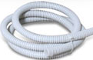
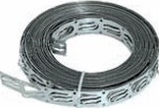

Монтажные материалы
Наименование изделия | Единица измерения | Цена, руб.
Монтажная лента | 1 м. | 35,00
Монтажная коробка | 1 шт. | 10,00
Гофрированная трубка (1,5 п.м.) | 1 шт. | 30,00
Теплоизоляция «Пенофол – А», δ = 3 мм. | 1 м² | 60,00
Теплоизоляция «Экофол», δ = 10 мм. | 1 м² | 105,00
Сервисная коробка Green Box | 1 шт. | 290,00

Терморегуляторы
для теплого пола.
Гарантия 2 года
Наименование | Описание | кВт | Характеристика | Цена, руб.
Roomstat | Электронный терморегулятор | 3,0 | механическая регулировка температуры | 1695,00
РТ 115 | Электронный терморегулятор | 3,0 | механическая регулировка температуры | 2421,00
Iwarm 710 | Электронный терморегулятор. Два датчика (пол + воздух) | 3,2 | Дисплей. Поддержание заданной температуры. | 2300,00
Iwarm 715 | Электронный терморегулятор. Два датчика (пол + воздух) | 3,2 | Дисплей. Поддержание заданной температуры. | 2875,00
Iwarm 720 | Электронный терморегулятор программируемый | 3,2 | Программирование. Дисплей. | 3263,00
Iwarm 725 | Электронный терморегулятор, программируемый | 3,2 | Программирование. Дисплей. | 4078,00
Iwarm 730 | Электронный терморегулятор, двухзонный. (пол + воздух) | 3,2 | Дисплей. Поддержание заданной температуры. | 3072,00
Iwarm 810 | Электронный терморегулятор. Два датчика (пол + воздух). | 3,2 | Исполнительный модуль + пульт (до 4-х модулей). | 2070,00  (модуль)  2500,00  (пульт)
Iwarm 820 | Электронный терморегулятор, программируемый. Два датчика (пол + воздух). | 3,2 | Исполнительный модуль + пульт (до 4-х модулей). | 2936,00  (модуль)  3100,00  (пульт)
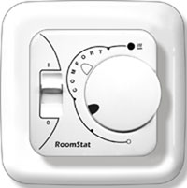
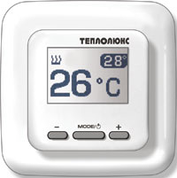
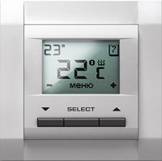
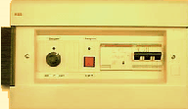
Пульты управления (для саун)
Регулирование и поддержание температуры в парилках.
Гарантия 1 год
Наименование | Коммутируемая мощность, кВт |  | Габариты, мм | Напряжение, В | Цена, руб.
 |  |  |  |  | С цифровой индикацией
"ТЕРМ-8" | До 8 |  | 300х200х100 | 220 | 12910,00
"ТЕРМ-15" | до 15 |  | 300х200х100 | 380 | 12910,00
"ТЕРМ-24" | до 24 |  | 300х200х100 | 380 | 14300,00
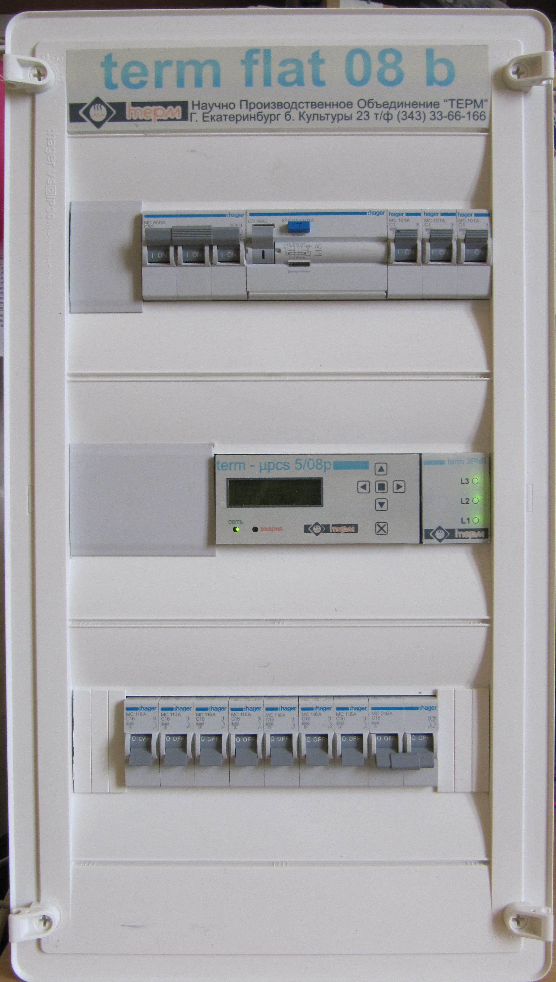
Шкафы управления электроотоплением
Назначение:
интеллектуальное управление несколькими зонами обогрева (до 16)
из одного места.
Сфера применения:
многокомнатные, полнометражные квартиры с большим
количеством электронагревательных приборов (конвекторы,
теплые полы и пр.); коттеджи (управление климатом всех комнат);
офисы; больницы и т.д.
Функции:
- программирование (вы задаете для каждого помещения
необходимую температуру, определяете временной диапазон);
- планирование (своя программа на каждый день недели);
- таймер (запуск системы к необходимому времени);
- самодиагностика (поиск и оповещение о любых неполадках)
Оснащение
- УЗО
- Автоматические выключатели
- Контроллер
Наименование |  | Коммутируемая мощность, кВт |  | Габариты, мм |  | Напряжение, В | Цена, руб.
Term-Flat 08 B |  | до 31,5 |  | 280×500×90 |  | 380 | 32980,00
Term-Flat 16 B |  | до 63 |  | 390×645×90 |  | 380 | 36000,00

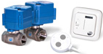
Система защиты от протечек воды

«НЕПТУН» Гарантия 1,5 года
Оборудование | цена, руб.

Комплекты.
Система контроля протечки воды «Нептун №3»: Кран Нептун 1/2 - 2 шт. Контроллер Нептун. Датчик протечки – 2 шт. (возможно подключение до 6-ти датчиков) | 9800,00
Система контроля протечки воды «Нептун №3- mini»: Клапан Нептун 1/2 - 2 шт. Блок управления Нептун. Датчик протечки – 2 шт. | 8320,00
Система контроля протечки воды «Нептун №4»: Клапан Нептун 3/4 - 2 шт. Блок управления Нептун Датчик протечки – 2 шт. (возможно подключение до 6-ти датчиков) | 10200,00
Система контроля протечки воды «Нептун №4- mini»: Клапан Нептун 3/4 - 2 шт. Блок управления Нептун Датчик протечки – 2 шт. | 8920,00

Составные элементы системы
Контроллер СКПВ220В - стандарт | 2800,00
Датчик Нептун | 500,00
Кран шаровой с электроприводом Нептун 1/2 | 3000,00
Кран шаровой с электроприводом Нептун 3/4 | 3200,00
Кран шаровой с электроприводом Нептун 1 | 3500,00

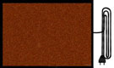
Подогреваемые коврики

«TEPLOFOL-carpet»

Наименование | Площадь, м² | Габариты, м | Мощн., Вт | Цена, руб.
«TEPLOFOL–carpet»ТС-С (коричн.) | 0,54 | 0,6 х 0,9 | 117 | 2900,00
«TEPLOFOL–carpet»ТС-К (серый) | 0,54 | 0,6 х 0,9 | 117 | 2900,00
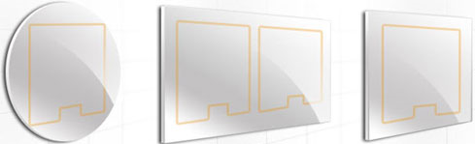

Обогреватель зеркал

«TEPLOFOL-mirror»

Наименование | Площадь, м² | Габариты, м | Мощность, Вт | Цена, руб.
«TEPLOFOL – mirror» ТМ-0,4х0,5 | 0,2 | 0,4 х 0,5 | 36 | 1680,00
«TEPLOFOL – mirror» ТМ-0,5х0,6 | 0,3 | 0,5 х 0,6 | 45 | 1840,00

- ОТОПИТЕЛЬНОЕ ЭЛЕКТРОБОРУДОВАНИЕ
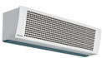
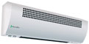

Тепловые завесы*
Модель | Мощность, кВт,  Напряжение, В |  | Габариты, мм | Высота подвеса, м | Цена, руб.
Neoclima (Россия)
ТЗС-306 | 1,5/3/ 220 | 580х172х172 |  | 2,3 | 3190,00
ТЗС-508 | 2,5/5/220 | 800х172х172 |  | 2,5 | 4890,00
ТЗС-610 | 3/6/220 | 1085х172х172 |  | 2,7 | 6490,00
Ballu (Россия)
ВНС – 3 SB | 1,5/3/220 | 590 х 190 х 135 |  | 2,5 | 3300,00
ВНС – 5 SB | 3/5/220 | 810 х 190 х 135 |  | 2,5 | 5500,00
ВНС – 6 SB | 3/6/220 | 1090 х 190 х 135 |  | 2,5 | 7560,00
ВНС – 9 SB | 0/4,5/9 | 1580 х 190 х 135 |  | 3,0 | 11190,00
ВНС(пром) – 6 | 0/3/6 | 1050 х 245 х 220 |  | 3,0 | 13400,00
ВНС(пром) – 9 | 0/4,5/9 | 1500 х 230 х 215 |  | 3,0 | 17900,00
ВНС(пром) – 12 | 0/6/12 | 1980 х 280 х 265 |  | 4,0 | 22400,00
ВНС(пром) – 18 | 0/12/18 | 1980 х 280 х 265 |  | 4,0 | 25400,00
ВНС(пром) – 24 | 0/18/24 | 1980 х 280 х 265 |  | 5,0 | 26500,00
*Настенный или потолочный монтаж; переключатель на половину мощности; термостат; защита от перегрева, IP 20; Гарантия 1 год.
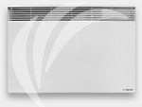
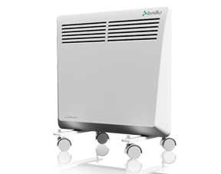
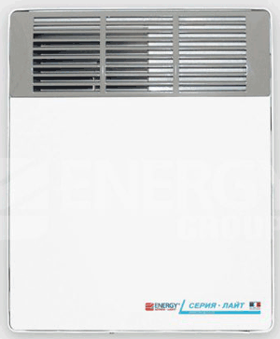
Конвекторы
Гарантия 2 года
Наименование | Мощность, кВт | Габариты, мм | Крепление | Цена,руб.
Nobo 0,5 (C4E 05) | 0,5 | 425x400x55 | Настенный | 4830,00
Nobo 1,0 (C4E 10) | 1,0 | 675x400x55 | Настенный | 5400,00
Nobo 1,5 (C4E 15) | 1,5 | 975x400x55 | Настенный | 6530,00
Nobo 2,0 (C4E 20) | 2,0 | 1325x400x55 | Настенный | 7740,00
Dantex (Франция) | 0,5 | 369x451x115 | Настенный | 2900,00
Dantex (Франция) | 1,0 | 443x451x115 | Настенный | 3520,00
Dantex (Франция) | 1,5 | 591x451x115 | Настенный | 4160,00
Dantex (Франция) | 2,0 | 739x451x115 | Настенный | 5020,00
Комплект ножек для конвектора «Dantex» (SE45) |  |  |  | 380,00
Neoclima Dolce L0.5 | 0,5 | 400x450x110 | Настенный | 1980,00
Neoclima Dolce L1.0 | 1,0 | 490x450x110 | Настенный | 2070,00
Neoclima Dolce L1.5 | 1,5 | 600x450x110 | Настенный | 2250,00
Neoclima Dolce L2.0 | 2,0 | 740x450x110 | Настенный | 2460,00
Ballu 500+ножки | 0,5 | 460х78х400 | Настенный | 1990,00
Ballu 1000+ножки | 1,0 | 640х78х400 | Настенный | 2490,00
Ballu 1500+ножки | 1,5 | 930х78х400 | Настенный | 2890,00
Ballu 2000+ножки | 2,0 | 1260х78х400 | Настенный | 3090,00
Теплолюкс HPBL-3N | 0.75 | 800x115x255 | Настенный | 2500.00
Теплолюкс HPBL-4N | 1.0 | 1040x115x255 | Настенный | 3000.00

*модель с электронным термостатом.
Ковекторы могут работать во влажных помещениях «без надзора», брызгозащищенные. Имеют ОРЕБРЁНЫЙ ТЭН.

Электрокаменки для саун *

Наименование | Мощность, кВт | Габариты, мм | Напряжение питания, В | Цена, руб.
Терм - 8 | 8 | 640х450х290 | 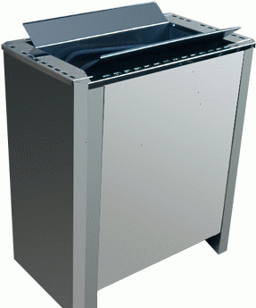  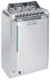  380 | 12790,00
Терм - 9 | 9 | 640х450 х370 |  | 13330,00
Терм - 12 | 12 | 840х660х480 |  | 22440,00
Терм - 15 | 15 | 840х660х480 |  | 23525,00
Терм - 18 | 18 | 840х660х480 |  | 24600,00
Терм - 24 | 24 | 840х660х480 |  | 26940,00
* Для нагрева воздуха в парильных помещениях саун. Могут работать в режиме «русской бани».

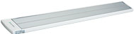
Потолочные инфракрасные

обогреватели «Ballu»
Модель | Мощность, кВт / Напряжение, В | Размер | Миним. высота | Цена,руб.
IRH 0,8 | 0,8/220 | 810х300х67 | 2,5 | 2100,00
IRH 1,0 | 1/220 | 1310х153х67 | 2,7 | 2730,00
IRH 2,0 | 2/220 | 1310х278х67 | 3,5 | 3950,00
IRH 3,0 | 3/380 | 1310х403х67 | 4 | 6300,00

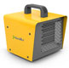
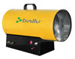
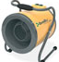

Тепловые пушки *

Модель | Мощн., кВт  Напряж., В | Опции упр-я/мощность вентилятора, Вт | Воздушный поток, м³/ч | Подъем t⁰С | Вес,  кг | Цена,  руб.
VEAB (Швеция)
КХ 2 | 2/220 | 0-1-2 кВт/35 | 90 | 62 | 2,4 | 4900,00
EN 3 | 3/220 | 0-1-3 кВт/35 | 270 | 31 | 4,9 | 6875,00
EN 5 | 5/220 | 0-2,5-5 кВт/32 | 390 | 28 | 6,5 | 9075,00
EN 9 | 9/380 | 0-4,5-9 кВт/70 | 900 | 28 | 11 | 11100,00
EN 15 | 15/380 | 0-7,5-15 кВт/70 | 1000 | 42 | 15 | 18150,00
Neoclima (Россия)
ТПП 3 | 3/220 | 0-1,5-3 кВт | 360 | 26 | 6,5 | 3190,00
ТПП 5 | 5/220 | 0-3-5кВт | 420 | 36 | 7,5 | 4290,00
Ballu (Россия)
KX-2 | 2/220 | 0/0,75/1,5 | 130 | 70 | 3 | 1950,00
ВРН - 3 | 3/220 | 0/1,5/3,0 | 300 | 32 | 7,5 | 3720,00
ВРН - 5 | 5/220 | 0/2,5/5 | 400 | 36 | 7,5 | 4800,00
ВРН - 9 | 9/380 | 0/4,5/9 | 820 | 42 | 14 | 6570,00
ВРН - 15 | 15/380 | 0/7,5/15 | 1070 | 42 | 21 | 9540,00
ВРН - 24 | 24/380 | 0/12/24 | 1700 | 45 | 23 | 12060,00
ВРН - 30 | 30/380 | 0/15/30 | 2450 | 45 | 25 | 13830,00

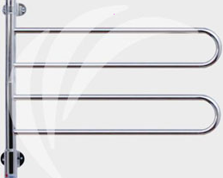
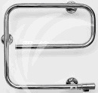
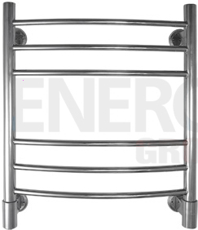
*Термостат (0-35⁰С); защита от перегрева; защита от брызг (класс защиты II (IP 24)); тэновый нагревательный элемент; гарантия 1 год.

Полотенцесушители

Модель | Описание | Габариты,мм | Мощн.Вт | Цвет | Цена,руб
«Energy» (Швеция)
Energy E-chrome-G1 | Скрытое подкл. | 425*450*85 | 40 | хром | 3660,00
Energy E-chrome-G2 | Скрытое подкл. | 625*450*85 | 65 | хром | 4790,00
Energy U-chrome-G2 | Скрытое подкл. | 540*635*99 | 36 | хром | 4620,00
Energy U-chrome-G2K | Скрытое подкл. | 540*400*80 | 30 | хром | 4620,00
Energy U-chrome-G3 | Скрытое подкл. | 770*635*99 | 54 | хром | 6110,00
Energy U-chrome-G3K | Скрытое подкл. | 770*400*80 | 48 | хром | 6110,00
Energy U-chrome-G4 | Скрытое подкл. | 940*635*99 | 72 | хром | 11366,00
Energy I -chrome-G3 | Скрытое подкл. | 440*550*99 | 30 | хром | 5280,00
Energy I- chrome-G4 | Скрытое подкл. | 540*550*99 | 40 | хром | 7180,00
Energy I -chrome-G5 | Скрытое подкл. | 640*550*99 | 50 | хром | 9080,00
Energy H- chrome-G3 | Скрытое подкл. | 730*500*100 | 90 | хром | 10230,00
Energy H -chrome-G4 | Скрытое подкл. | 730*500*100 | 90 | хром | 9240,00
Energy H -chrome-G5 | Скрытое подкл. | 600*400*100 | 48 | хром | 6270,00
Energy H -chrome-G6 | Скрытое подкл. | 800*500*100 | 50 | хром | 7260,00
Energy H -chrome-G7 | Скрытое подкл. | 730*500*100 | 50 | хром | 10400,00
Energy ERGO 600 | Скрытое подкл. | 600*500*100 | 72 | хром | 7450,00
Energy ERGO 800 | Скрытое подкл. | 800*500*100 | 110 | хром | 9940,00
Energy ERGO 1000 | Скрытое подкл. | 1000*500*100 | 120 | хром | 11100,00
Energy ERGO 1200 | Скрытое подкл. | 1200*500*100 | 145 | хром | 12780,00
Полка Energy MODUS 500 | Скрытое подкл. | 450*500*195 | 50 | хром | 2770,00
“ТЕПЛОЛЮКС” SAHARA | Скрытое подкл. | 500*500*100 | 47 | хром | 4900,00
“ТЕПЛОЛЮКС” SAVANNA | Скрытое подкл. | 500*500*100 | 47 | хром | 6400,00
“ТЕПЛОЛЮКС” SAVANNA | Скрытое подкл. | 500*750*100 | 60 | хром | 8300,00
“ТЕПЛОЛЮКС” LAGUNA | Скрытое подкл. | 600*500*100 | 47 | черный узор | 13165,00
“ТЕПЛОЛЮКС” LAGUNA | Скрытое подкл. | 600*500*100 | 47 | белый сатин | 13165,00
“ТЕПЛОЛЮКС” LAGUNA | Скрытое подкл. | 600*900*100 | 60 | черный узор | 18347,00
“ТЕПЛОЛЮКС” LAGUNA | Скрытое подкл. | 600*900*100 | 60 | белый сатин | 18347,00

